Блок искрового розжига БИР-6
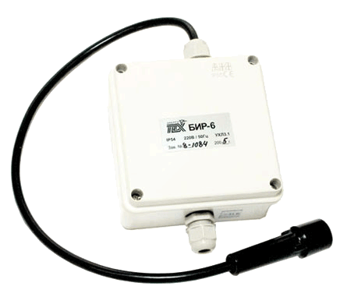
НАЗНАЧЕНИЕ
Блок искрового розжига предназначен для розжига запально -сигнализирующих устройств ЗСУ-П-60, ЗСУ-ПИ-45, ЗСУ-ПИ-60, ЗЗУ всех типов, газовых горелок мощностью не более 110 кВт, а также для использования в качестве независимого источника. Устанавливается непосредственно на корпус запальника.
ТЕХНИЧЕСКИЕ ХАРАКТЕРИСТИКИ:
Напряжение питания | ~220 В, 50 (60) Гц, 20 ВА или =24 В
Потребляемая мощность, не более | 20 Вт
Энергия искры при зазоре 5 мм между электродами разрядника, не менее | 0,08 Дж
Продолжительность одного включения при розжиге, не более | 60 с
Допустимая температура окружающей среды | + 50 С
Степень защиты по ГОСТ 14254-80 | IР 54
Габариты | D50х200 мм
Присоединительный размер по наконечнику | D4
Минимальный ресурс | 10000 включений
Масса, не более | 0,5 кг

